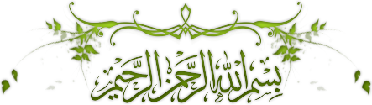
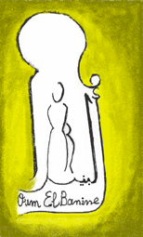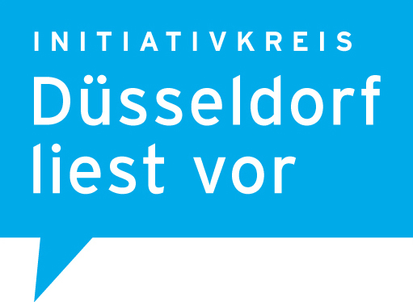

إقرأ
„Lesen für Mutter und Kind“

Liebe maghrebinische Mütter,
Wir wollen mit Ihnen und Ihren Kindern im
Rather Familienzentrum, Rather Kreuzweg 43, 40472 Düsseldorf
einmal in der Woche, mittwochs von 16.00 – 18.00 Uhr (Kinder von 3 – 9 Jahren)
gemeinsam in einer Lesegruppe gemütlich lesen, lernen und entspannen können.
Die Leiterin Frau Samira Khalkaoui, freut sich sehr auf EUCH…

Das Projekt ist eine Zusammenarbeit zwischen:

Verein Oum El Banine e.V. und „Initiativkreis Düsseldorf liest vor“ im Rather Familienzentrum
Bei weiteren Fragen wenden Sie sich an
Frau Zineb Daoudi 01603860440

